見守るこころ

B 親切、思いやり 小学校 中・高学年
ねらい | 「うまくいかなくて困っている人を温かく見守ること」も思いやりであることを知り、うまくいかなくて困っている友達がいても、せかしたりせずに、温かく見守ってあげようという気持ちを高める。
資料提示の  工夫 | ポスターのイラスト部分のみを提示する。困っている人の周りにいる二人の顔をぼかして、どんな表情をしているかを予想させてから、それぞれの顔を見せる。

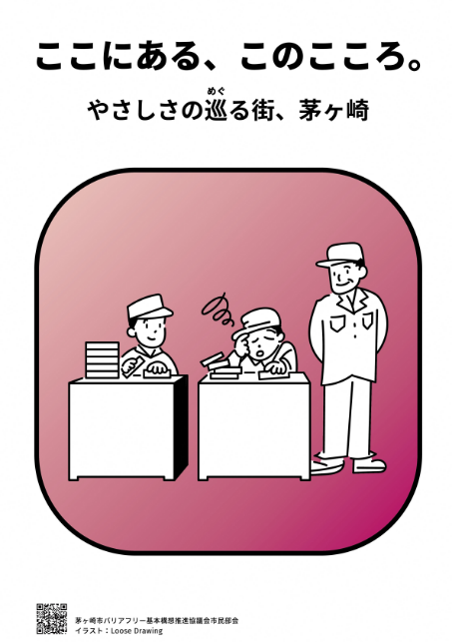
思考を促す  発問 | 発問１ 何か言いたいことはありませんか。  発問２ ※「ここにある、このこころ。」という言葉を提示して、発問する。  どんなこころがありそうですか。  発問３ この学級には、「うまくいかなくて困っている人を温かく見守るこころがある」と胸を張って言えそうですか。
ポイント | 発問３のあと、うまくいかなくて困っている友達に優しく寄り添い、見守っている子どもの写真をいくつか提示し、子どもの実践意欲を高める。
出典：  クレジット： | 茅ヶ崎市バリアフリー基本構想推進協議会市民部会  イラストおよびデザイン LooseDrawing

